Geografia, klasa V

- Na podstawie konturowej mapy świata przedstawiającej strefy klimatyczne, napisz w jakich strefach klimatycznych leży Europa, Ameryka Południowa i Australia.

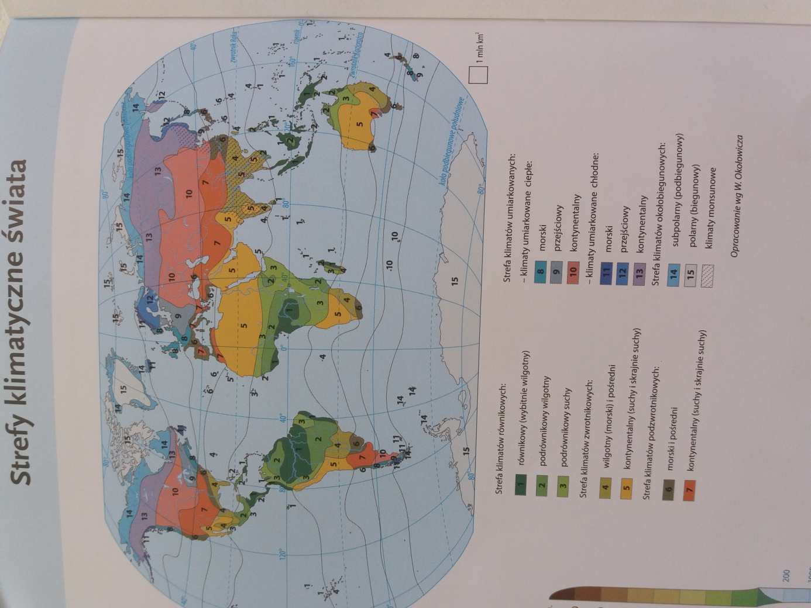
- Napisz w kilku zdaniach, czym charakteryzuje się las równikowy.
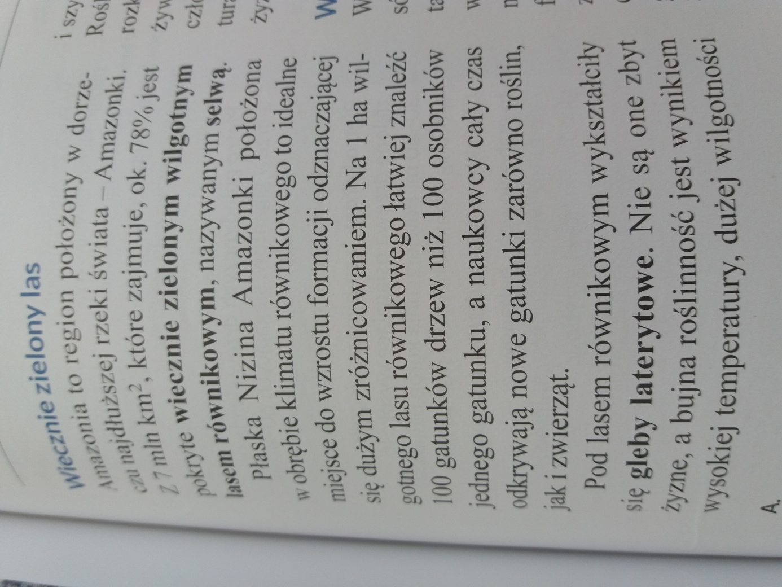
- Wymień trzy główne obszary występowania na świecie lasów równikowych.
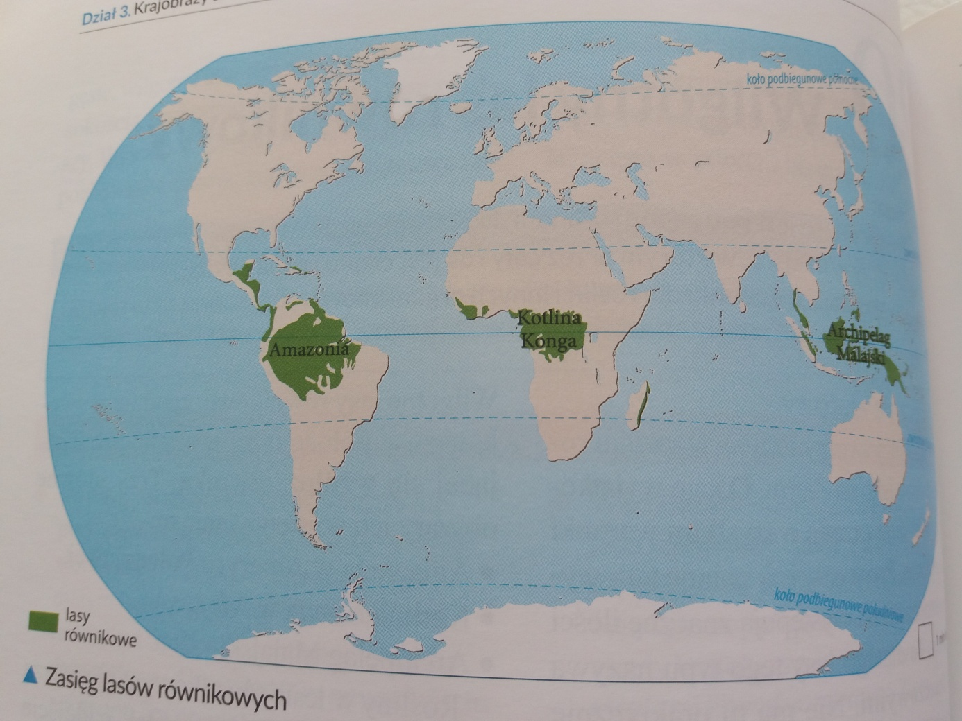
- Wypisz i narysuj piętra roślinności lasu równikowego.
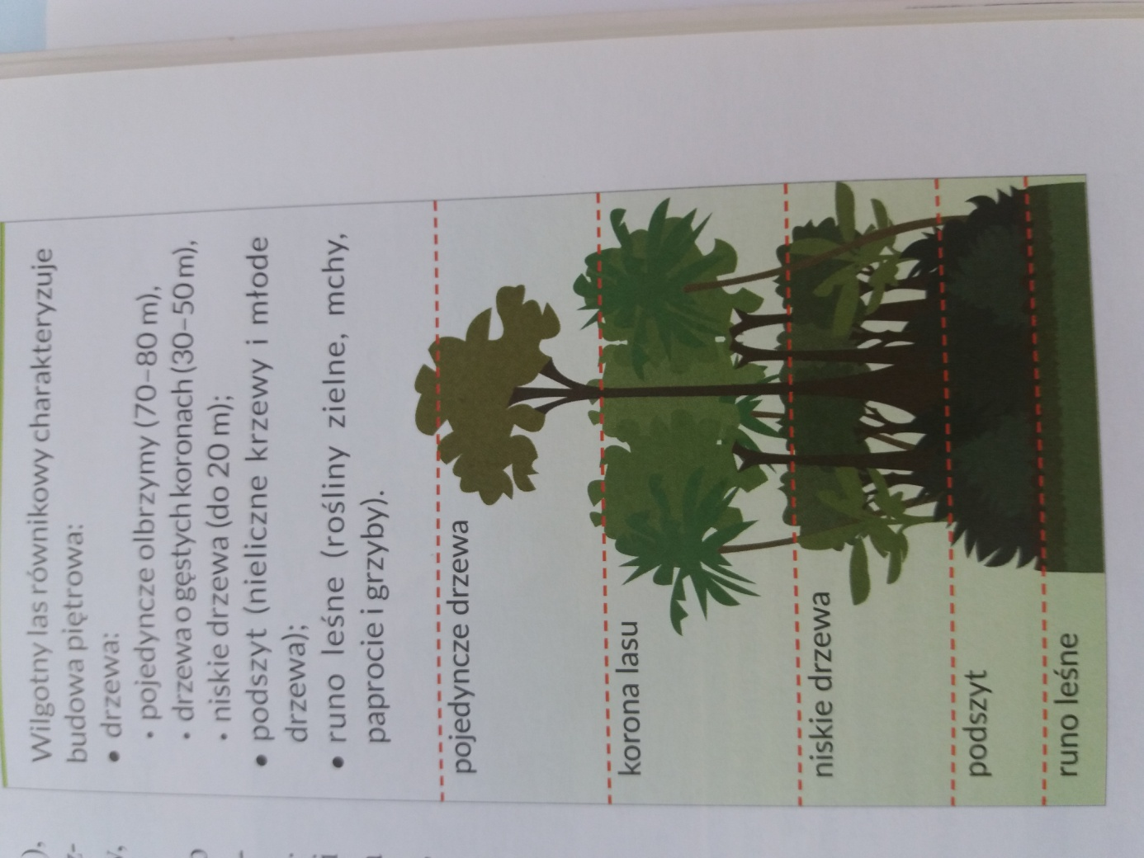
- Wymień kilka gatunków zwierząt występujących w lasach równikowych.
